Quiz für Unerschrockene

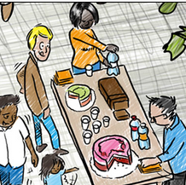
50 Fragen und Antworten zum Beantworten und Diskutieren,
allein, zu zweit oder in einer Gruppe
